فكرة المشروع:

مشروع مدرسة طوباس التعاونية المهنية , كمشروع مقترح ليتم انشاؤه قريبا في المدينة اذ تقوم فيه فكره التعاون بين الطلاب و المستفيدين . بحيث يغطي المبنى مساحه 16 دونم تقريبا . لقد قمت بالاعتماد على الشكل المستطيل ذو الخطوط المستقيمة الطولية و العرضية التي ترمز للثبات و الوضوح وذلك لمراعاة المستخدمين و يركز الشكل الخارجي على الخطوط المستقيمة التي ترمز الى استمرار العملية التعليمية.
يتكون المبنى من ثلاثة مباني اثنين منهما تعليميان و الثالث الذي يعاكسهما بالاتجاه يعتبر مبنى ترفيهي يرتبط بشكل وثيق مع الموقع العام للمشروع الذي يحتوي على بقيه الخدمات الترفيهية . تم التركيز على الربط بين جميع مستويات المبنى اذ تم الربط من خلال ادراج بين المدخل الجنوبي و الشمالي للمبنى .
يشعر الطالب بالإضافة إلى الزائر؛ داخل المدرسة بتجربة مختلفة من خلال وجود المساحات المفتوحة داخل و خارج المدرسة إذ يمكن للزائرين مشاهدة الطلاب خلال وجودهم داخل المشاغل.
أما بالنسبة إلى الادراج التي تطل على الموقع من خلال الواجهات الزجاجية تسمح باستمرار الصلة بين الداخل و الخارج بالإضافة إلى أن الأدراج الداخلية هي أدراج مفتوحه داخل الممرات و مساحات التقاء الطلاب.

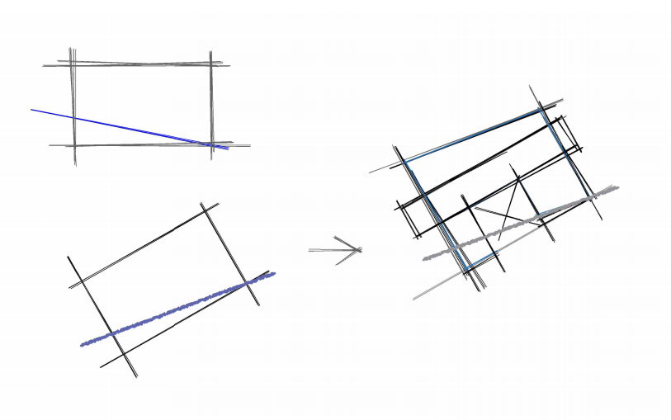
مدرسة طوباس المهنية التعاونية
كرمل جمال مبسلط

The Concept of the Project:

The project of Tubas Cooperative Vocational School, as a proposed project to be established soon in the city, where the idea of ​​cooperation between students and beneficiaries is based. So that the building covers an area of ​​approximately 16 acres. I have relied on the rectangular shape with straight, longitudinal and transverse lines that symbolize stability and clarity in order to take into account the users and the external shape focuses on the straight lines that symbolize the continuation of the educational process.
The building consists of three buildings, two of which are educational, and the third, which is opposite them in the direction, is considered a recreational building, which is closely related to the general site of the project, which contains the rest of the entertainment services. Emphasis was placed on connecting all levels of the building, as the connection was made through insertions between the southern and northern entrance of the building.
The student feels in addition to the visitor; Inside the school, with a different experience through the presence of open spaces inside and outside the school, as visitors can watch students while they are inside the workshops.
As for the staircases that overlook the site through the glass facades, they allow the continuation of the connection between the inside and the outside, in addition to the internal staircases that are open staircases inside the corridors and student meeting spaces.
Tubas Cooperative Vocational School
Carmel Jamal Mubaslat

